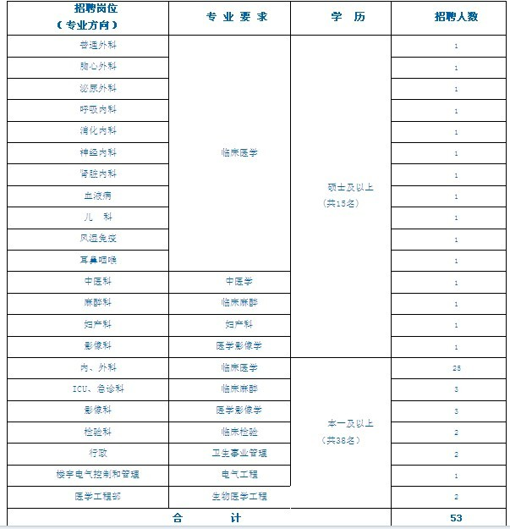

备注：电气工程为非卫生类。

